学 科 | 机械基础 | 课 型 | 新授课 |  | 课 时 |  |  | 1课时
课 题 | 《铰链四杆机构的组成与分类》 |  |  | 班级 |  | 16机电班
教 材 | 全国中等职业学校机械类通用教材 《机械基础》 （第五版）  中国劳动社会保障出版社出版
教 学  目 标 | 知识目标 | （1）理解铰链四杆机构的组成  （2）掌握铰链四杆机构的类型及应用
教 学  目 标 | 能力目标 | 培养学生自学能力、创新能力、合作能力
教 学  目 标 | 情感目标 | 1、培养学生团结协作的精神，激发学生的学习兴趣  2、培养学生坚忍不拔的品质
教 学  重 点 | 铰链四杆机构的类型及特点 |  |  |  |  |  | 教学 用具 |  | 多媒体教学自制课件
教 学  难 点 | 铰链四杆机构运动特点分析 |  |  |  |  |  |  |  | 多媒体教学自制课件
教材  处理  思路 | 学生前面学习了平面连杆机构的相关概念及特点，为今天将要学习的铰链四杆机构的组成及特点打下了理论基础。  本节课我通过播放视频和提出问题导入新课，在教学过程中我为学生演示一系列形象直观的动画，并不断的提出问题，采用做游戏的方式解决提出的问题，充分激发学生的学习兴趣，调动学生的学习热情，使学生积极主动的参与到课堂教学中，巧妙的解决了本节课的教学重点和难点，使学生的自学能力、合作能力得到了锻炼和提高。做游戏这一活动看似耽误了课堂时间，却使得课堂气氛一下子活跃起来，培养了学生团结协作的精神，激发了学生的竞争意识，并通过励志教育和挫折教育，培养学生坚韧的品质，为学生以后走上工作岗位夯实基础。

教学环节 | 教学内容 |  | 教师活动 | 学生活动 | 设计  意图
知  识  回  顾  （5） | 【知识回顾】  1.什么是运动副？有哪几类？什么是机器、零件、机构、构件？什么是低副？什么是高副？  2.什么是四杆机构？平面四杆机构？平面铰链四杆机构？  【知识应用】  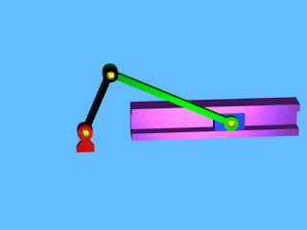  以下哪个图中包含了铰链四杆机构呢？  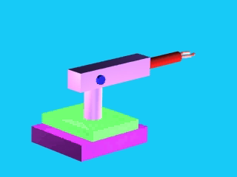  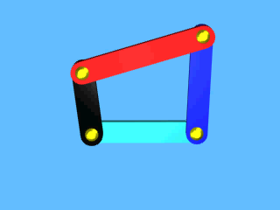  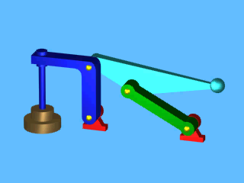 |  | 根据前面所学内容，提出相关问题，为今天将要学到的内容打下基础。 | 思考教师提出的问题，各小组抢答，巩固前面所学知识。 | 师生共同复习巩固旧知，为今天新知识的学习做铺垫。
新  课  导  入  （5’）  探  索  研  究  （10）  探  索  研  究  （10）  探  索  研  究  （10）  探  索  研  究  （10） | 导入新课  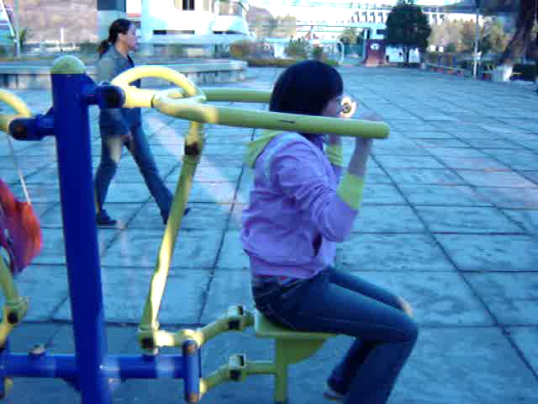  1.下列哪些地方用到了铰链四杆机构？  2.这些机构由哪些部分组成呢？他们是同一种类型吗？  任务一：铰链四杆机构的组成  1．观看动画，吸引学生的眼球。  铰链四杆机构由哪几部分组成？  2．分析动画，总结结论。  固定构件—机架3：固定不动的杆  连架杆2、4：以转动副与机架相连的杆  曲柄：能整圈旋转的连架杆。  摇杆：只能绕运动副轴线摆动的连架杆  连杆1：不与机架相连的杆，连接两连架杆  可动构件  3．知识应用，能力提升。  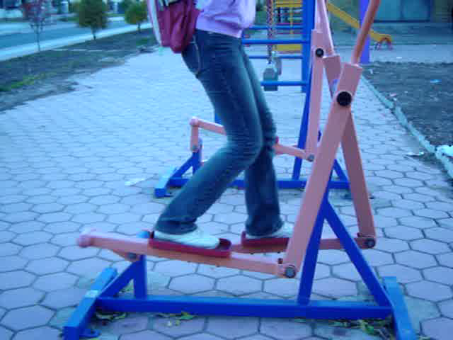  你能找出图中的机架、连架杆和连杆吗？  任务二：铰链四杆机构的类型及应用  1．铰链四杆机构的三种类型  动画演示：  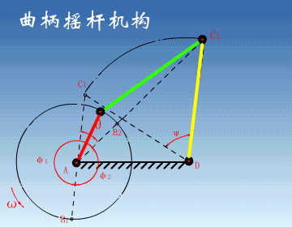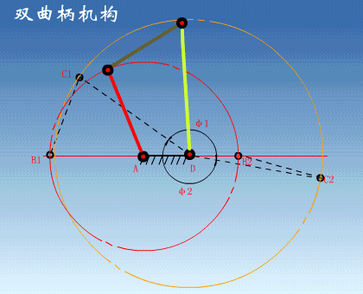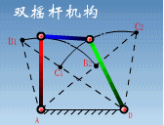  连架杆的运动形式有哪几种？  问题引出铰链四杆机构的三种类型：  1．曲柄摇杆机构  2．双曲柄机构  3．双摇杆机构  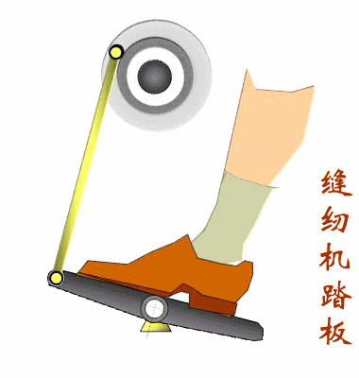  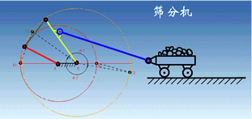  机构是什么类型？  2．铰链四杆机构运动特点分析  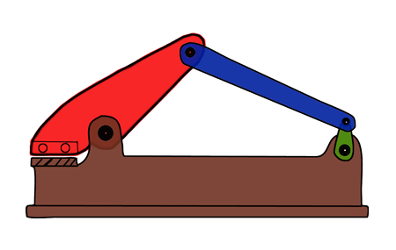  该机构属于哪种类型的铰链四杆机构？运动特点是什么？在生活中举例说明。  剪切机  以曲柄为主动件：  将曲柄的回转运动转换成从动杆的往复摆动  剪切机 破碎机  搅拌机 雷达俯仰角  曲柄摇杆机构  缝纫机踏板机构  曲柄摇杆机构  以摇杆为主动件：  将摇杆的往复摆动转换成曲柄的回转运动  缝纫机踏板机构  普通双曲柄  1.两曲柄不等长  2.主动曲柄作等速运动时，从动曲柄作变速运动。  惯性筛 旋转式水泵  双曲柄机构  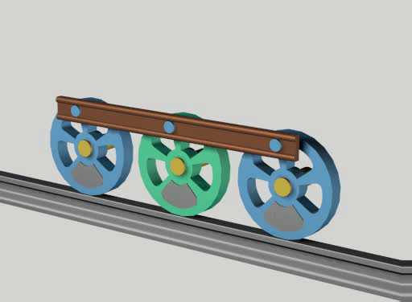  平行双曲柄  双曲柄机构  1.两曲柄等长，其余两杆相等但平行。  2.两曲柄转向相反，转速不相等。  车门启闭装置  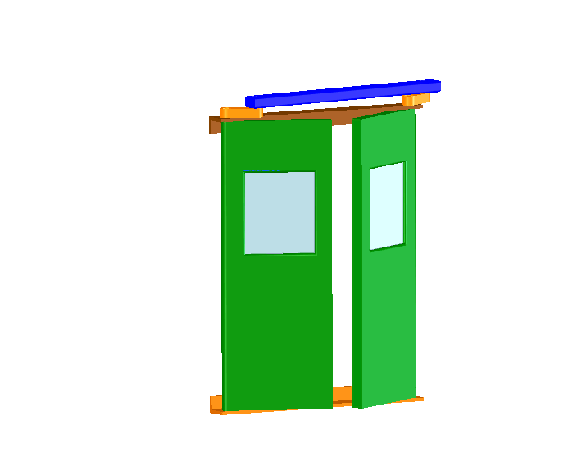  反向双曲柄  1.两曲柄等长，其余两杆相等且平行。  2.两曲柄转向相同，转速相等。  机车主动轮联动装置  铲土机铲斗  双曲柄机构  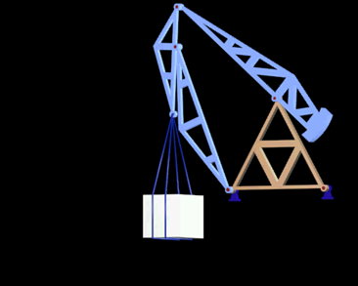  鹤式起重机  双摇杆机构  1.两连架杆均为摇杆  自卸翻斗车 鹤式起重机  飞机起落架  车辆前轮转向机构  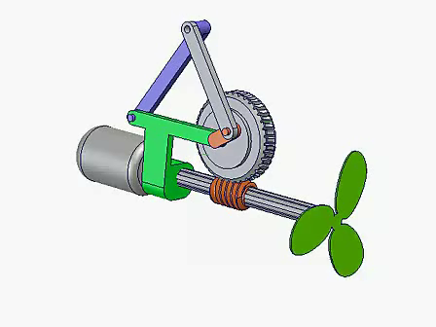 |  | 情景导入：  为学生播放一组视频，并提出两个问题。  点评学生答案，引导学生进入新课  动画演示：  为学生播放动画，并提出相应问题。  巡回指导，并听取各小组观点  带领学生共同总结结论  为学生播放导入环节中的视频，并提出问题。  听取、指正学生答案。  动画演示：  为学生播放动画，并提出相应问题  引导学生共同总结结论  动画演示：  为学生播放动画，并提出相应问题，检验学生对三种类型的认识。  听取各小组结论，并进行点评指正。  动画演示，引导学生分析动画，理清分析思路。  播放动画，巡回指导各小组分析情况  点评、指正学生结论。  播放动画，巡回指导各小组分析情况  点评、指正学生结论。 | 观察教师播放的视频，各小组抢答，带着问题进入新课，实现巧妙的过度。  学生观察动画，思考问题，各小组抢答，表达自己的观点  在教师的引导下，分析动画，与教师一起总结出板书文字。  学生自主分析动画，思考问题，各小组抢答，解决实际生活中的案例。  观察动画，思考提出的问题，根据上一内容的学习，解决提出的问题，归纳结论。  观察动画，各小组抢答，其他同学认真倾听并评价正确与否，决提出的问题。  观看动画，学生在教师的引导下配合教师完成曲柄摇杆机构的运动特点及应用实例的总结。  观看动画，学生自主分析动画，各小组派代表阐述本组观点。  聆听教师指导，最终归纳出双曲柄机构的运动特点及应用实例。  观看动画，学生自主分析动画，各小组派代表阐述本组观点。  聆听教师指导，最终归纳出双摇杆机构的运动特点及应用实例。 | 视频导入和问题驱动  进行开篇，激发学生学习兴趣  小组抢答活动能够充分调动学生积极性，活跃课堂气氛  提高学生的总结归纳，合作探究能力。落实知识目标1  加深内容的理解，使理实相结合  动画演示引入课题，使抽象的知识变得直观简单  加深对三种类型的理解，解决第一个重点  教师采取演示法，讲解法相结合，在教师分析完后总结结论，让学生进一步明确知识点，给学生自我评价和自我表现的机会，提高学生合作探究能力  学生自主探究和教师讲解相结合，提高学生总结归纳能力和自主探究能力，从而解决了本节课的  第二个重点，也是本节课的难点
 | 课堂  练习  （10） | 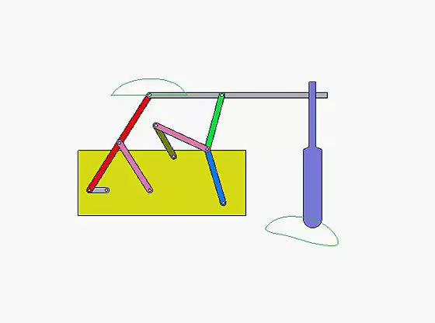  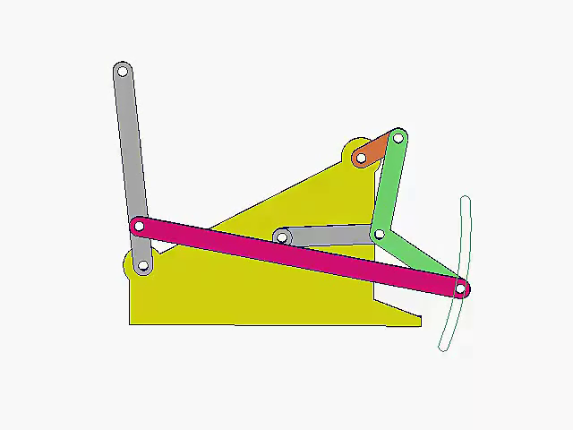  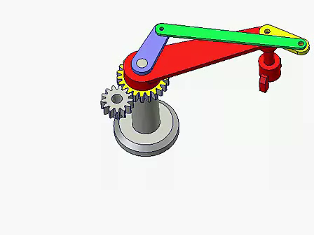  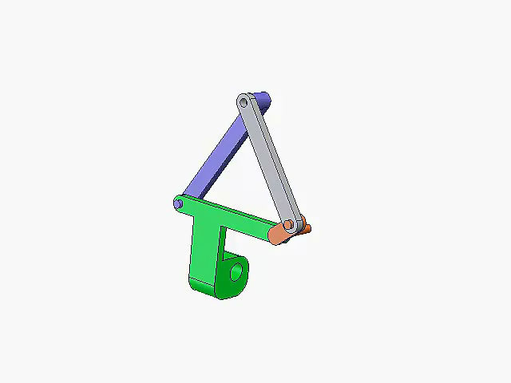  该机构属于哪种类型的铰链四杆机构？它有哪些特点？
 | 知识  归纳  （2） | - 学生通过竞赛题目对知识点进行总结。  - 教师通过对竞赛题目点评，完善学生知识结构。  - 教师对学生表现进行总结。
 | 作业 | 观察生活中的汽车雨刮器、风扇摆头装置，看看哪些地方用到了铰链四杆机构？属于哪种类型的铰链四杆机构？
 | 板  书  设  计 | 铰链四杆机构的组成与分类  一、铰链四杆机构的组成 二、铰链四杆机构的类型及应用  固定构件----机架  连架杆  曲柄  可动构件  摇杆  连杆
  机构类型 | 实例 | 运动形式转换
 | 教  学  反  思 | 以学生的自主探究为中心，以问题驱动为主线，在各个环节中不断地创设情景，设置悬念，并及时的进行点拨引导。调动了学生的积极性，激发了他们的学习兴趣，活跃了课堂气氛，较好的完成了以学生为主体，以教师为主导的教学理念。

作业：铰链四杆机构的组成与分类
一．填空
1、铰链四杆机构分为 、 、 三种基本类型，是根据 来划分的。
2、家用缝纫机踏板机构是 机构，它是以 为主动件。
3、双曲柄机构的运动形式是把 运动转变成 运动。
4、双摇杆机构的运动形式是把 动转变成 运动。
二．选择题
1下列属于双曲柄机构的是（ ）
A、搅拌机 B、自动翻斗装置
C、港口起重机 D、汽车车门启闭机构
2.铰链四杆机构中的运动副属于（ ）
A、高副 B、螺旋副 C、转动副 D、移动副
3.以下关于曲柄摇杆机构的叙述，正确的是（ ）
A、只能以曲柄为主动件
B、摇杆不可以做主动件
C、主动件既可以做整周回转运动也可以往复移动
D、以上都不对
4.以下机构中不属于曲柄摇杆机构的是（ ）
A、剪刀机 B、铲土机铲斗
C、搅拌机 D、雷达俯仰角摆动装置

